Настроим интернет в сети ISP-HQ и ISP-BR.

Для этого на ISP:

Проверяем интерфейсы

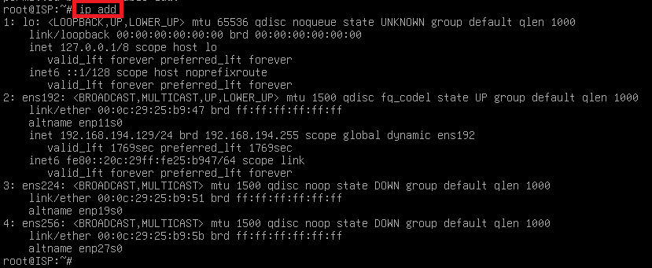

ens192 – установлен адрес (приходит интернет через него).

ens224,ens256 – присутствуют и выключены.

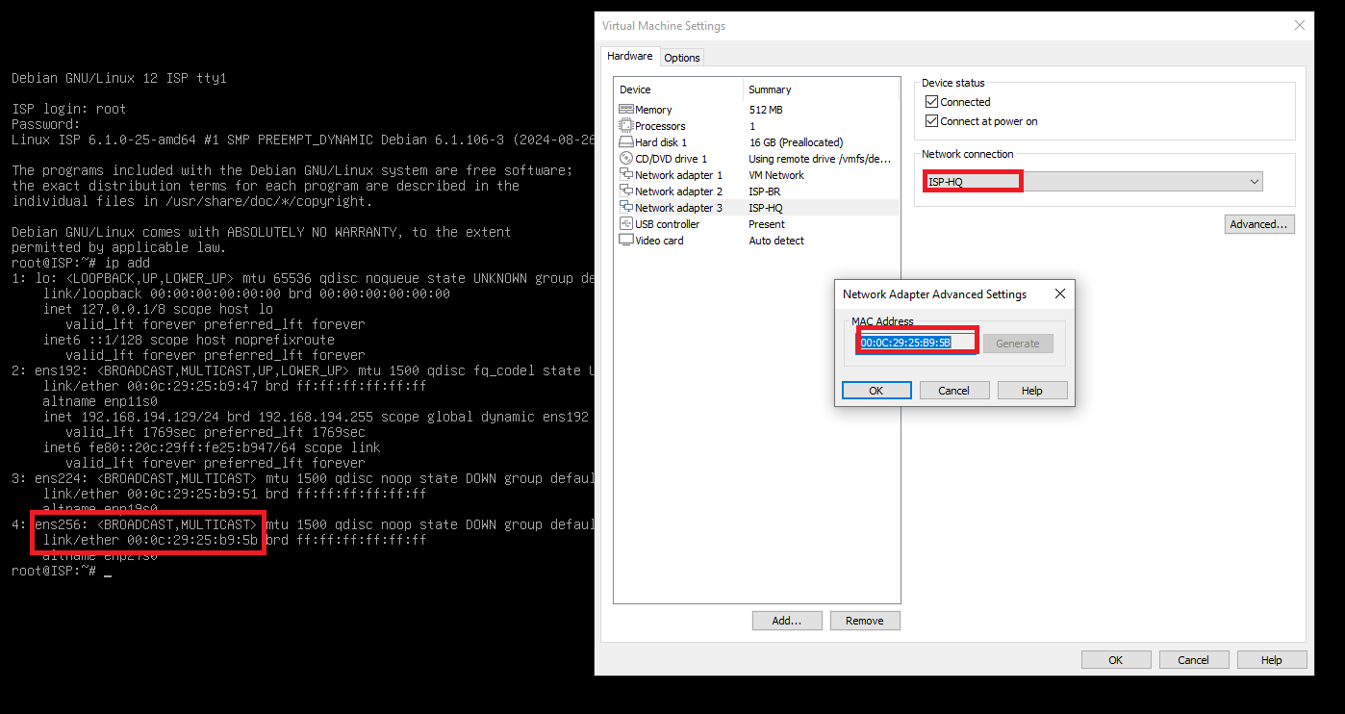

ISP-HQ = ens256

ISP-BR = ens224

INET = ens192

Настраиваем адресацию:

nano /etc/network/interfaces (текстовым редактором nano открываем файл)

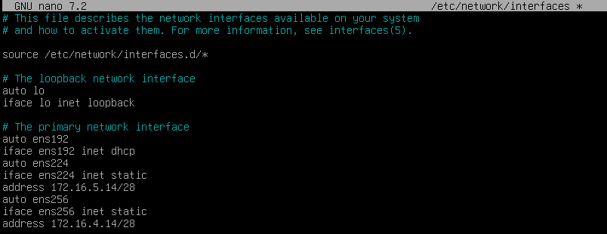

Ctrl+o -> Enter (сохраняем изменения в файле)

Ctrl+x (выходим из редактирования файла)

Перезапустим службу сети и проверим применение настроек:

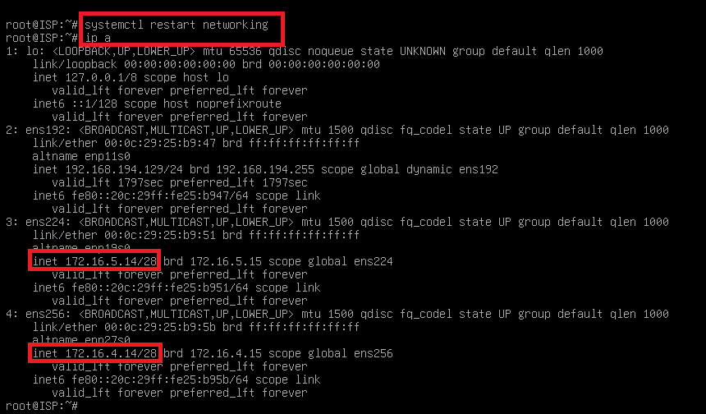

Включим форвардинг пакетов между интерфейсами:

nano /etc/sysctl.conf

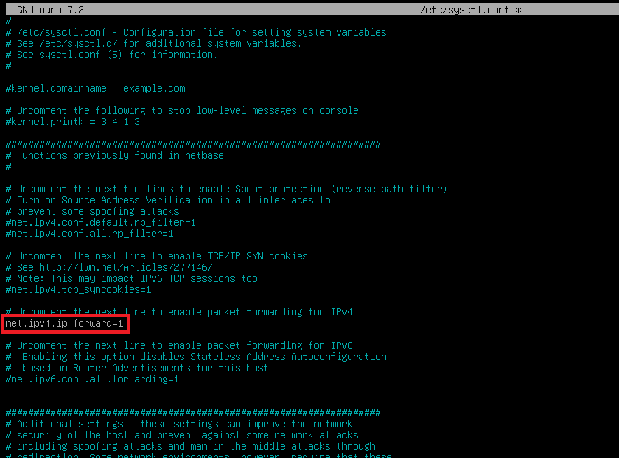

Ctrl+o -> Enter (сохраняем изменения в файле)

Ctrl+x (выходим из редактирования файла)

Применим настройки:

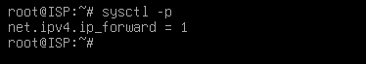

Произведём настройку репозиториев, для возможности установки дополнительного ПО:

nano /etc/apt/sources.list

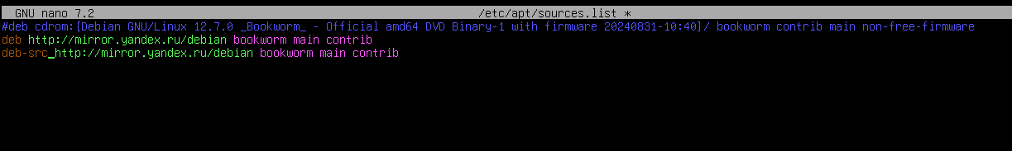

Ctrl+o -> Enter (сохраняем изменения в файле)

Ctrl+x (выходим из редактирования файла)

Обновим репозитории:

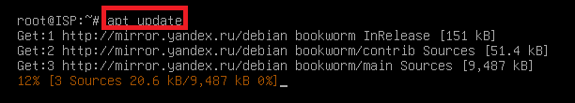

Установим ПО iptables-persistent:



Напишем правило PAT для предоставления доступа в сеть интернет через интерфейс ens192 сетям ISP-HQ и ISP-BR:



Установим адрес на внешний интерфейс маршрутизатора HQ-RTR, пропишем дорогу по умолчанию и проверим доступ в сеть интернет на HQ-RTR(логин и пароль - admin):

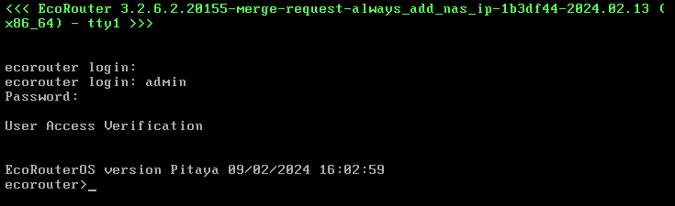

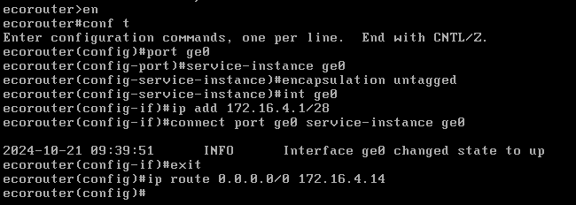

Проверка доступа в сеть интернет c HQ-RTR:

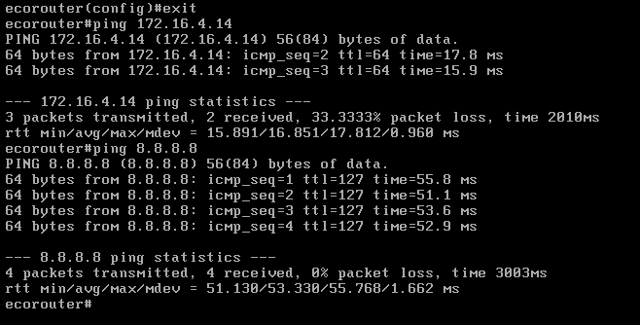

Установим адрес на внешний интерфейс маршрутизатора BR-RTR, и проверим доступ в сеть интернет:



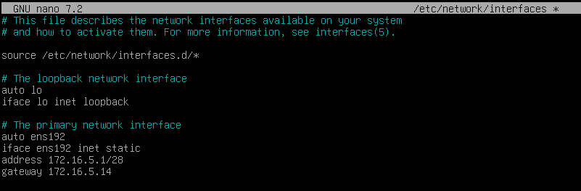

Ctrl+o -> Enter (сохраняем изменения в файле)

Ctrl+x (выходим из редактирования файла)

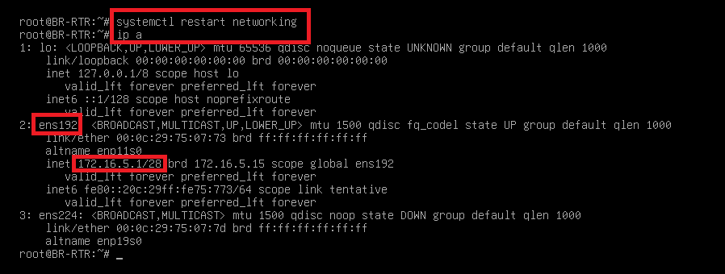

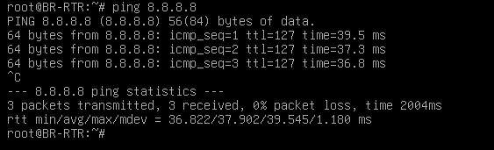

Настроим адресацию в сегменте HQ и VLAN, согласно заданию:

VLAN100 - не более 64 адресов (192.168.100.0/26 **100.1-100.62**)

VLAN200 – не более 16 адресов (192.168.200.0/28 **200.1-200.14**)

VLAN999 – не более 8 адресов (192.168.9.0/29 **9.1-9.6**)

HQ-SRV – VLAN100, HQ-CLI – VLAIN200

Подготовим и настроим HQ-SW:

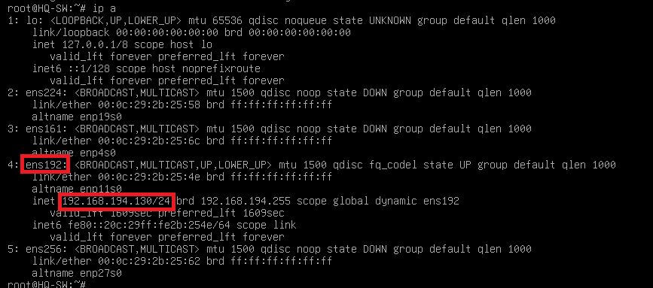

ens192 – ИНТЕРНЕТ (VMNETWORK)

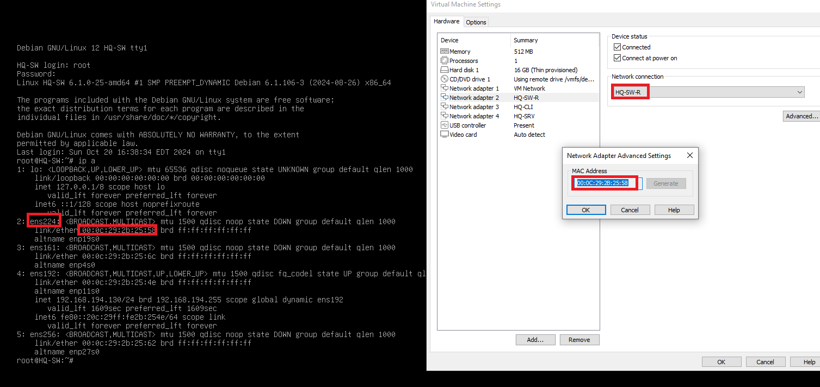

ens224 – линк от HQ-SW до маршрутизатора HQ-RTR

ens256 – линк от HQ-SW до HQ-CLI

ens161 – линк от HQ-SW до HQ-SRV

Произведём настройку репозиториев, для возможности установки дополнительного ПО:

nano /etc/apt/sources.list



Ctrl+o -> Enter (сохраняем изменения в файле)

Ctrl+x (выходим из редактирования файла)

Обновим репозитории:



Установим дополнительное ПО openvswitch-switch:



Включим форвардинг пакетов между интерфейсами:

nano /etc/sysctl.conf



Ctrl+o -> Enter (сохраняем изменения в файле)

Ctrl+x (выходим из редактирования файла)

Применим настройки:



Произведём добавление коммутатора HQ-SW в ПО openvswitch и настроим режимы доступа и trunk соединение на данном коммутаторе.

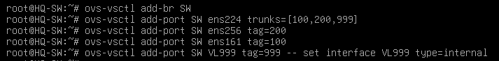

Произведём настройку интерфейсов HQ-SW в файле конфигурации:

nano /etc/network/interfaces

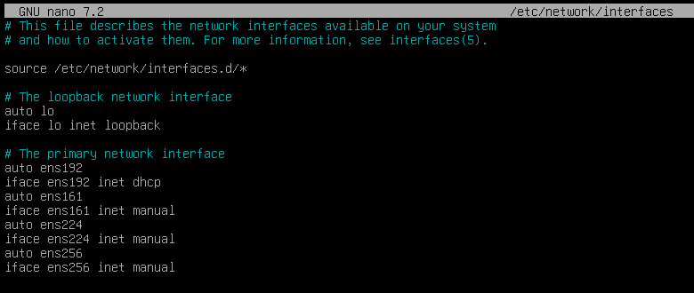

Ctrl+o -> Enter (сохраняем изменения в файле)

Ctrl+x (выходим из редактирования файла)

Создадим файл со скриптом автозагрузки интерфейсов подсистемы openvswitch:



nano ovs.sh

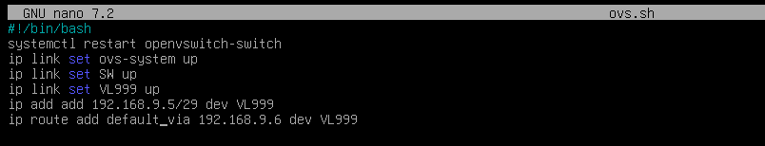

Ctrl+o -> Enter (сохраняем изменения в файле)

Ctrl+x (выходим из редактирования файла)

АВТОЗАГРУЗКА СКРИПТА:

nano /etc/crontab

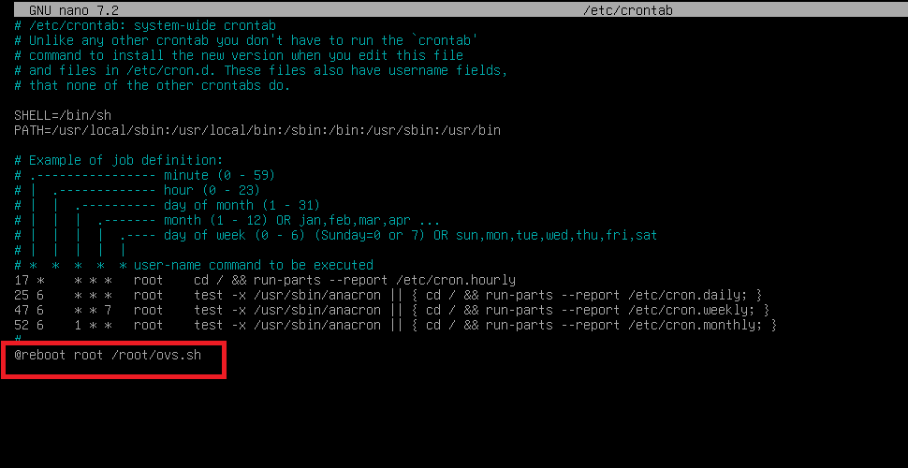

Ctrl+o -> Enter (сохраняем изменения в файле)

Ctrl+x (выходим из редактирования файла)

Выключаем машину HQ-SW и изменяем её характеристики (Удаляем интерфейс, ведущий в интернет VMNetwork):

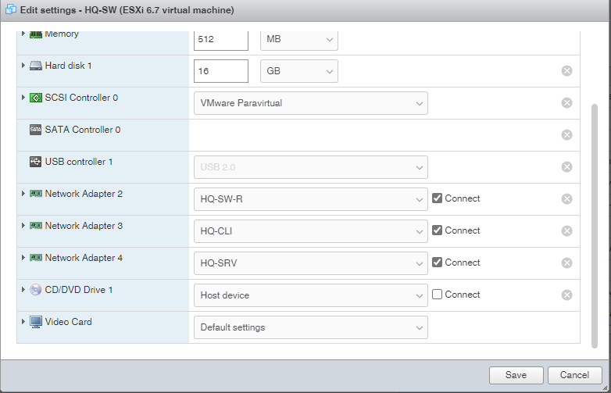

Включаем HQ-SW и проверяем адресацию:

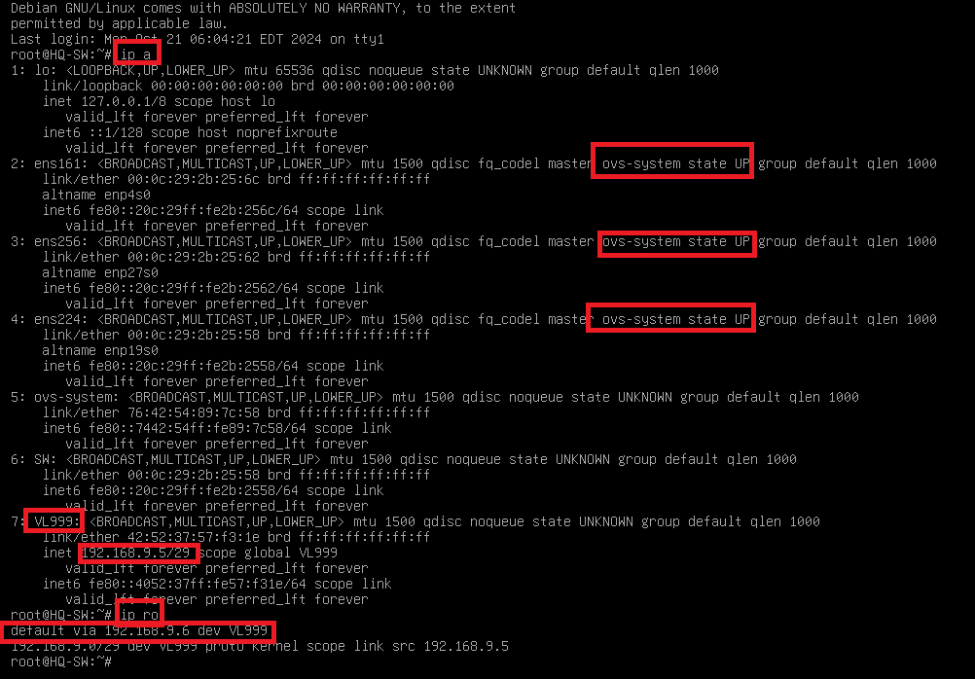

Производим настройку HQ-RTR для локальных сегментов офиса HQ:

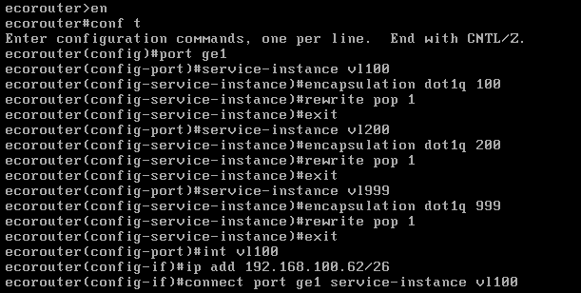

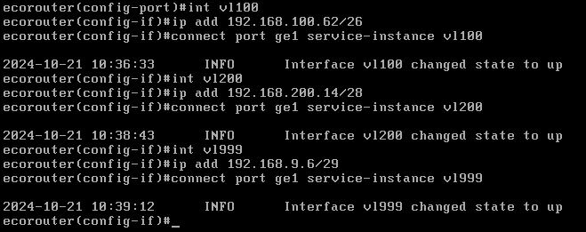

Сохраняем настройки:



Проверяем связь с HQ-SW:

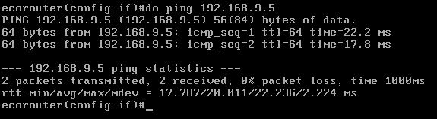

Настраиваем адресацию на машине HQ-SRV:

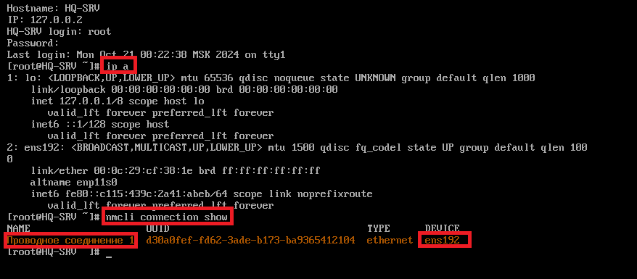





Перезагрузите HQ-SRV

reboot

После перезагрузки проверим адресацию:

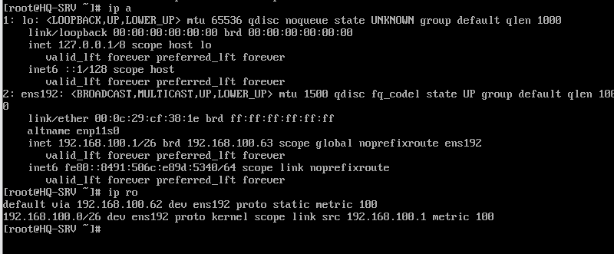



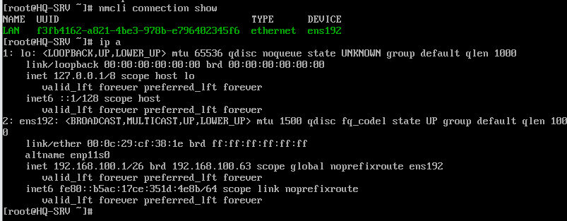

Проверяем связь с HQ-RTR:

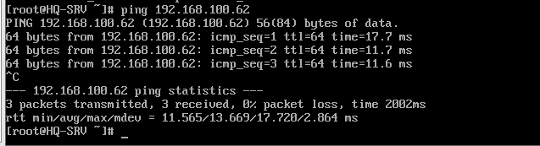

Аналогичным образом поступаем на BR-SRV – настраиваем адреса и проверяем связь до шлюза

Сеть должна вмещать не более 32 адресов – 192.168.3.0/27 **3.1-3.30**

Адрес на BR-SRV:

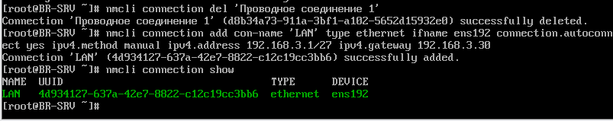

Адрес на BR-RTR:

nano /etc/network/interfaces

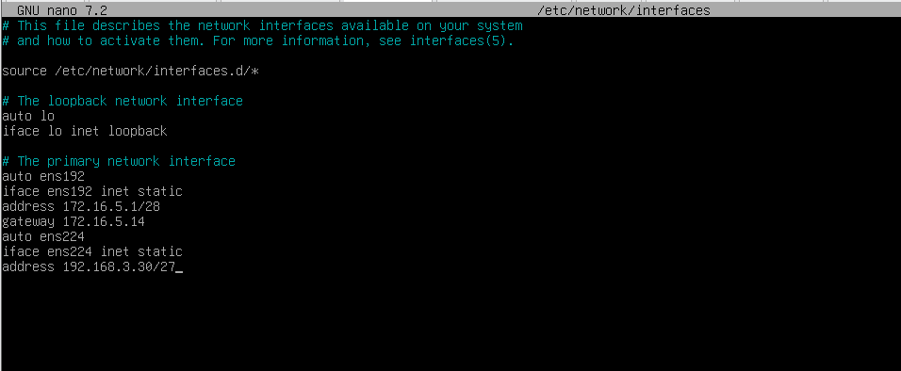

Ctrl+o -> Enter (сохраняем изменения в файле)

Ctrl+x (выходим из редактирования файла)

systemctl restart networking

Настраиваем туннельное соединение между офисами и маршрутизацию (сеть туннеля 10.255.255.0/30):

HQ-RTR – туннель:

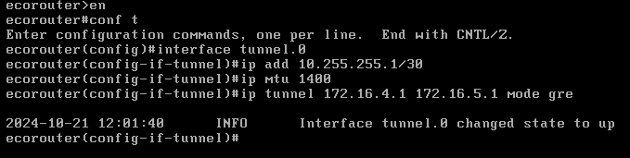

BR-RTR – туннель:

touch gre.up

chmod +x gre.up

nano ./gre.up

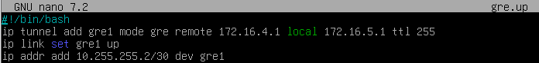

Ctrl+o -> Enter (сохраняем изменения в файле)

Ctrl+x (выходим из редактирования файла)

nano /etc/crontab

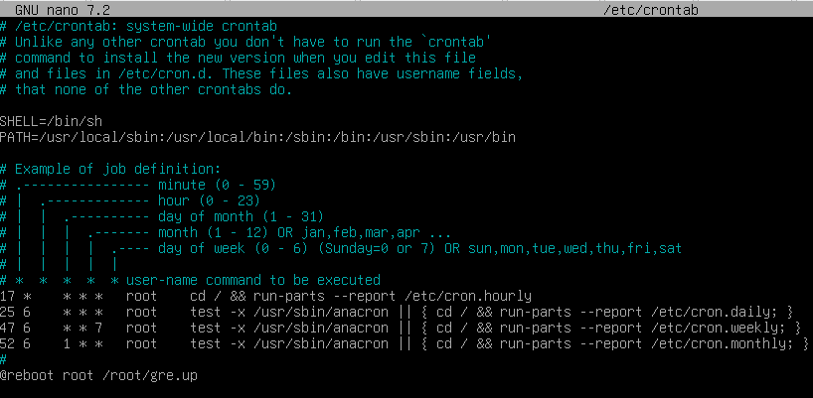

Ctrl+o -> Enter (сохраняем изменения в файле)

Ctrl+x (выходим из редактирования файла)

Включим форвардинг пакетов между интерфейсами:

nano /etc/sysctl.conf



Ctrl+o -> Enter (сохраняем изменения в файле)

Ctrl+x (выходим из редактирования файла)

Применим настройки:



Вносим изменения в файл gre.up:

nano gre.up

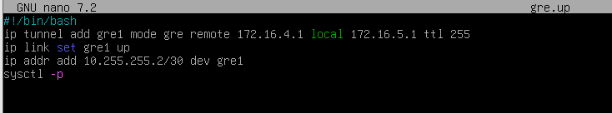

Ctrl+o -> Enter (сохраняем изменения в файле)

Ctrl+x (выходим из редактирования файла)

Запускаем файл скрипта:

./gre.up

Проверяем связь между HQ-RTR и BR-RTR по туннелю

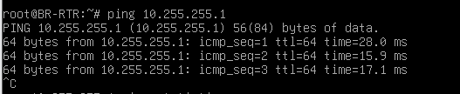

Настраиваем динамическую маршрутизацию между HQ-RTR и BR-RTR

HQ-RTR:

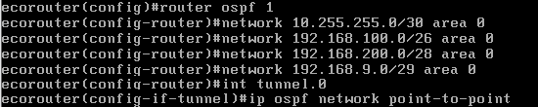



BR-RTR:

Установим пакет frr, предварительно настроив репозитории и обнових их.

Внесем изменения в конфигурацию dns сервера BR-RTR

nano /etc/resolv.conf

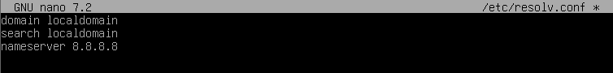

Ctrl+o -> Enter (сохраняем изменения в файле)

Ctrl+x (выходим из редактирования файла)

Произведём настройку репозиториев, для возможности установки дополнительного ПО:

nano /etc/apt/sources.list



Ctrl+o -> Enter (сохраняем изменения в файле)

Ctrl+x (выходим из редактирования файла)

Обновим репозитории:



Установим пакет frr:

apt install frr –y

nano /etc/frr/daemons

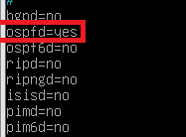

Ctrl+o -> Enter (сохраняем изменения в файле)

Ctrl+x (выходим из редактирования файла)

Systemctl restart frr

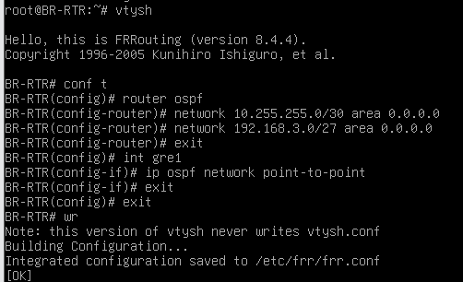

Exit

Systemctl restart frr

Вносим изменения в файл gre.up

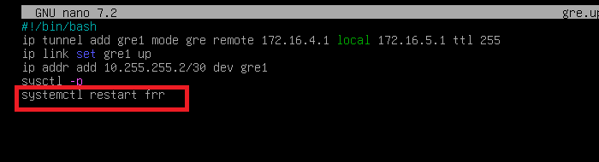

Ctrl+o -> Enter (сохраняем изменения в файле)

Ctrl+x (выходим из редактирования файла)

Проверяем появление маршрутов на HQ-RTR и BR-RTR:

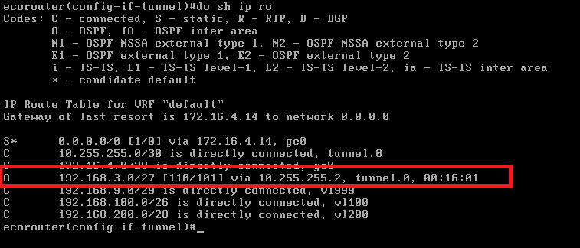

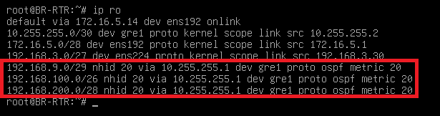

Настраиваем доступ в интернет для офиса HQ на HQ-RTR:

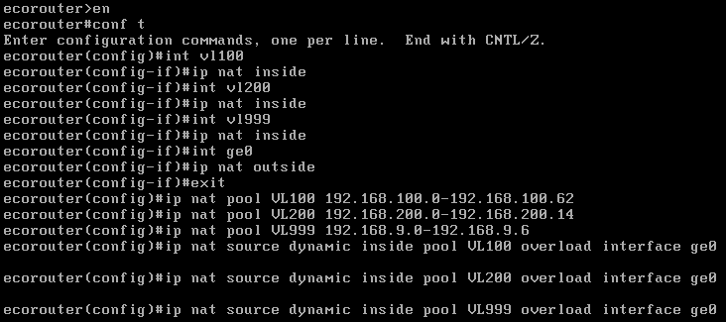

На BR-RTR так же как и на ISP:

Установим ПО iptables-persistent:



Напишем правило PAT для предоставления доступа в сеть интернет через интерфейс ens192 сети офиса BR:



DHCP сервер на HQ-RTR для сет HQ-CLI

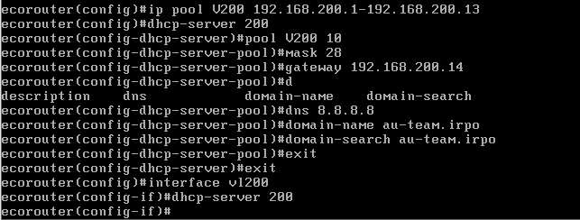

Через графику на HQ-CLI запросите адрес.

DNS на HQ-SRV:





nano /etc/bind/options.conf

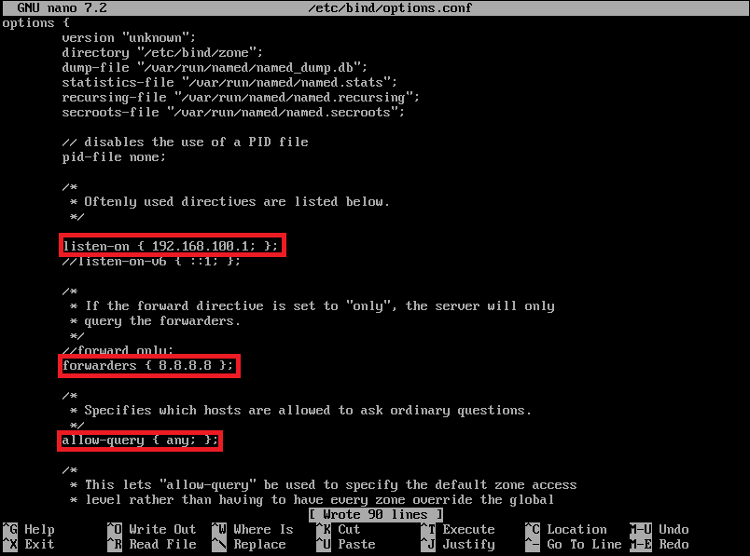

Ctrl+o -> Enter (сохраняем изменения в файле)

Ctrl+x (выходим из редактирования файла)

nano /etc/bind/rfc1912.conf

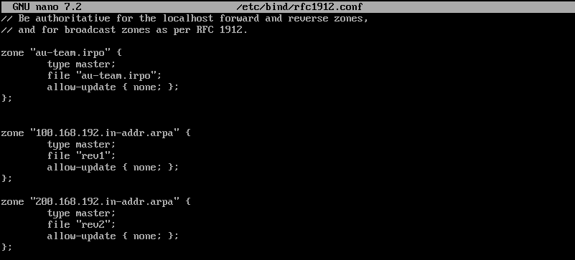

Ctrl+o -> Enter (сохраняем изменения в файле)

Ctrl+x (выходим из редактирования файла)

Копируем нужные файлы зон



Переходим к их редактированию

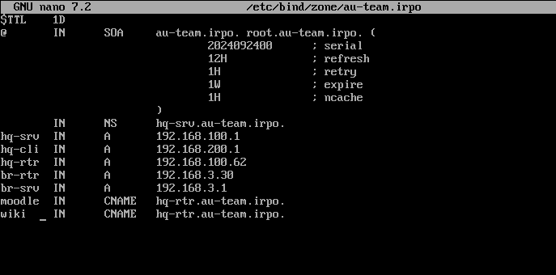

Ctrl+o -> Enter (сохраняем изменения в файле)

Ctrl+x (выходим из редактирования файла)

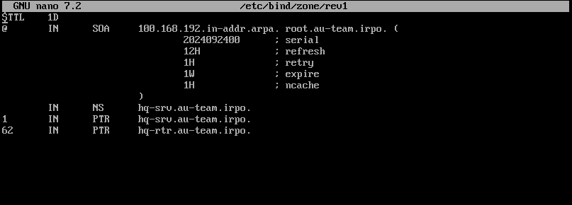

Ctrl+o -> Enter (сохраняем изменения в файле)

Ctrl+x (выходим из редактирования файла)

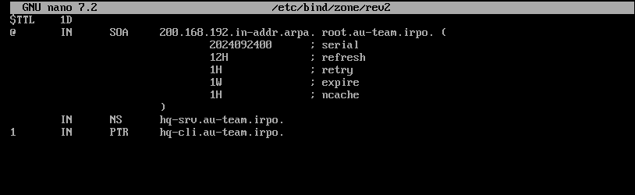

Ctrl+o -> Enter (сохраняем изменения в файле)

Ctrl+x (выходим из редактирования файла)

Отредактируем права на файлы зон и перезапустим службу DNS сервера

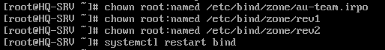

Настроим ssh и пользователя на HQ-SRV и BR-SRV:



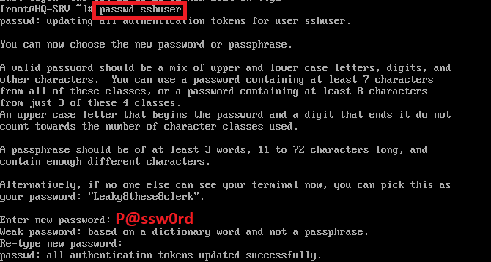

Выдадим права на исполнения sudo без запроса пароля пользователю sshuser.



Редактирование так же как VI (ставим курсор туда куда нужно – переходим в режим редактирования клавишей I – редактируем – нажимаем ESC – Вводим :wq - Enter)

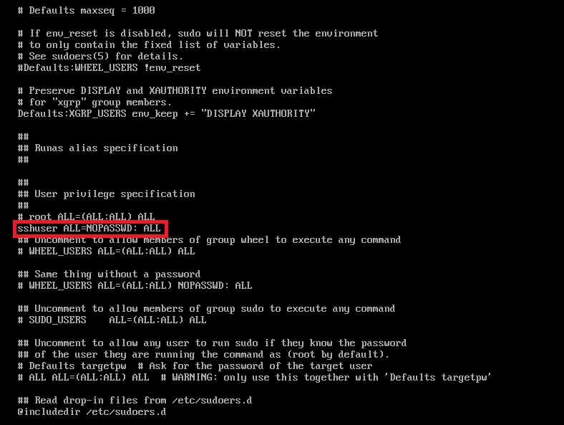

Добавляем пользователя в группу wheel:



Проверяем - заходим от пользователя sshuser в систему и исполняем команду sudo ip add.

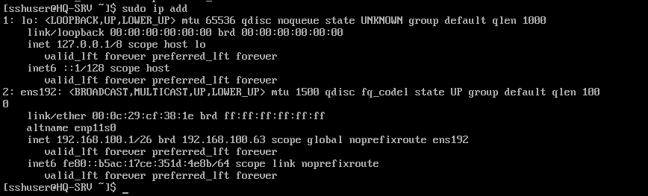

Не должно возникать ошибок и предупреждений, также не должен быть запрошен пароль.

**НА BR-SRV АНАЛОГИЧНЫМ ОБРАЗОМ СОЗДАЙТЕ ПОЛЬЗОВАТЕЛЯ**

Пользователь net_admin:

На HQ-RTR:



**НА BR-RTR аналогично HQ-SRV, за незначительным отличием:**





**Далее добавляем его в /etc/sudoers через visudo и проверяем.**

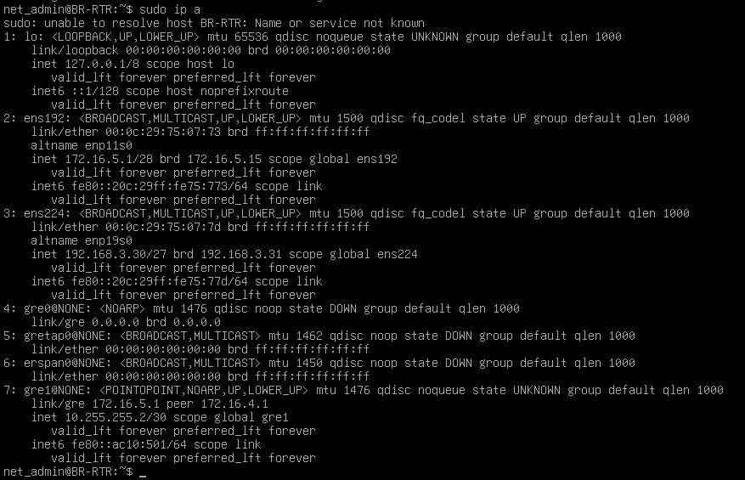

Настраиваем ssh на HQ-SRV и BR-SRV

HQ-SRV:









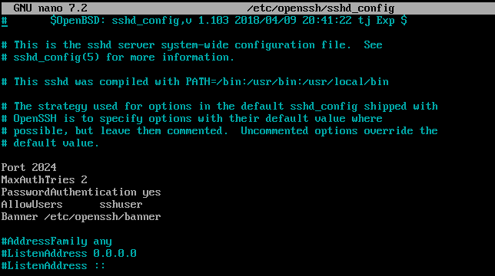

Ctrl+o -> Enter (сохраняем изменения в файле)

Ctrl+x (выходим из редактирования файла)





Ctrl+o -> Enter (сохраняем изменения в файле)

Ctrl+x (выходим из редактирования файла)



Проверяем доступ пользователя по ssh к HQ-SRV:

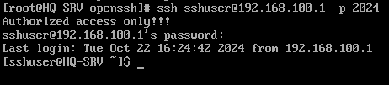

**НА BR-SRV ОСУЩЕСТВИТЕ АНАЛОГИЧНУЮ НАСТРОЙКУ!!!!!**

Установите ansible на BR-SRV:

apt-get update



Поменять mtu на интерфейсе ens192



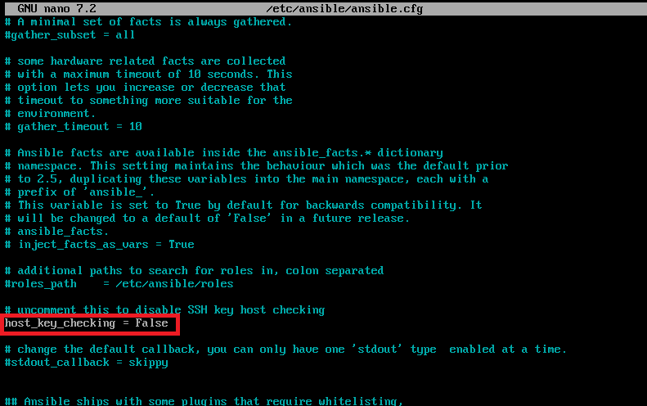

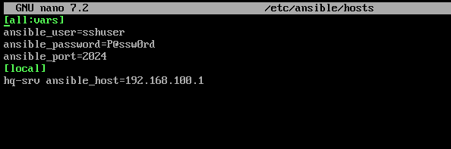

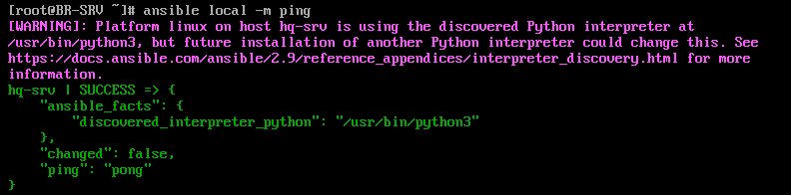

Создайте пользователя sshuser с паролем P@ssw0rd на HQ-CLI и поднимите ssh так же как и на HQ-SRV и BR-SRV.

Установите дополнительные компоненты на HQ-CLI:



На HQ-RTR разрешите ssh подключения:



На BR-RTR установите openssh-server и произведите его настройку для доступа пользователя net_admin:



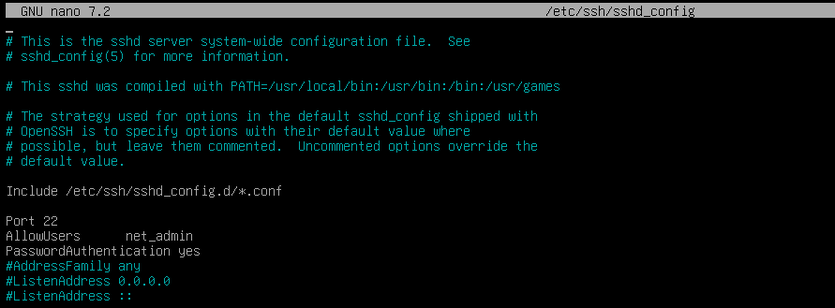



Произведите реконфигурацию инвенторя ansible через файл /etc/ansible/hosts на BR-SRV:

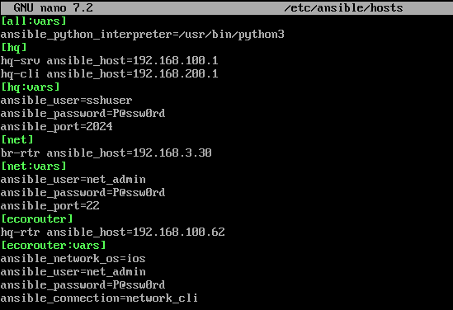

Произведите проверку доступности всех хостов для ansible:

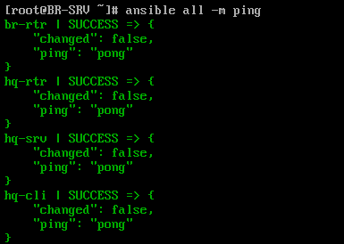

Установка MediaWiki на BR-SRV:



Редактируем /etc/docker/daemon.json

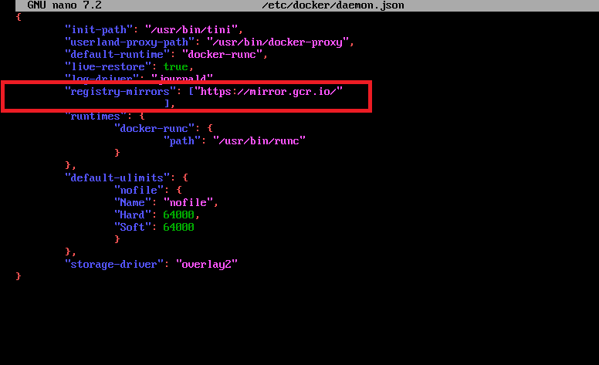

Systemctl enable --now docker

Подготовим файл конфигураций для mediawiki:

mkdir /opt/wiki

nano /opt/wiki/wiki.yml

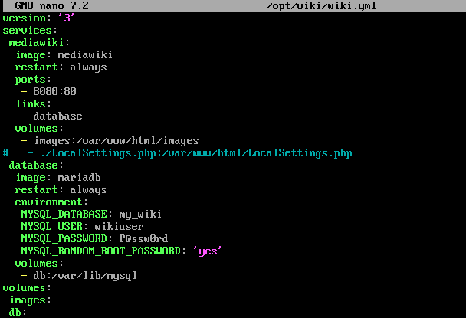

cd /opt/wiki

docker compose –f wiki.yml up

Ctrl+Alt+F2 (Переходим во вторую консоль на BR-SRV):

docker ps

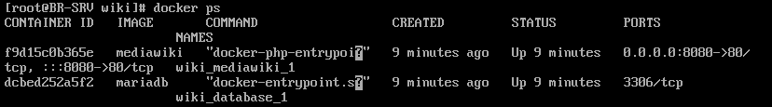

С клиента HQ-CLI запускаем браузер и до настраиваем mediawiki:

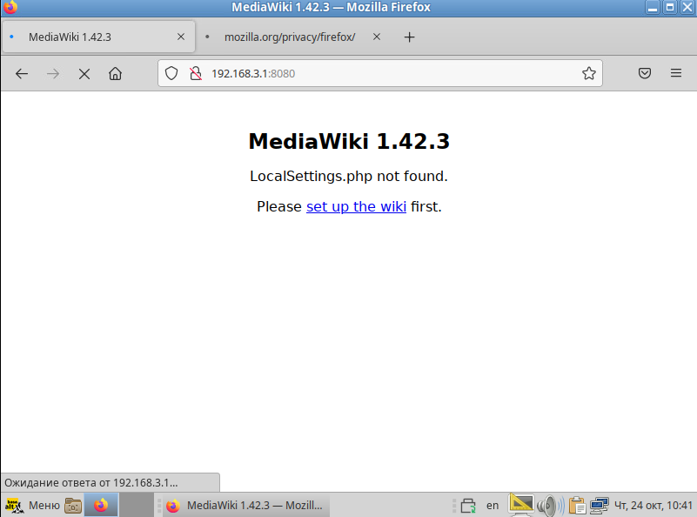

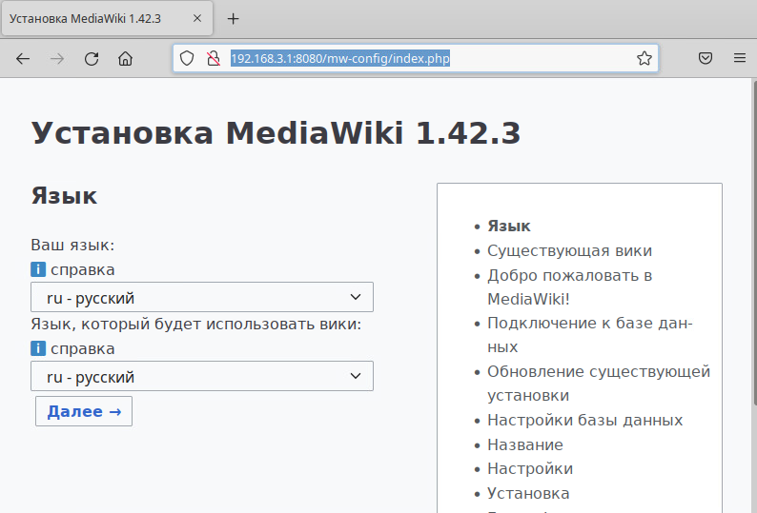

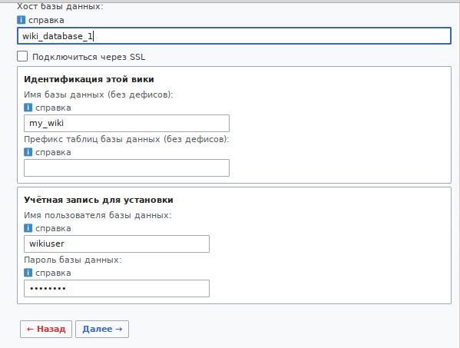

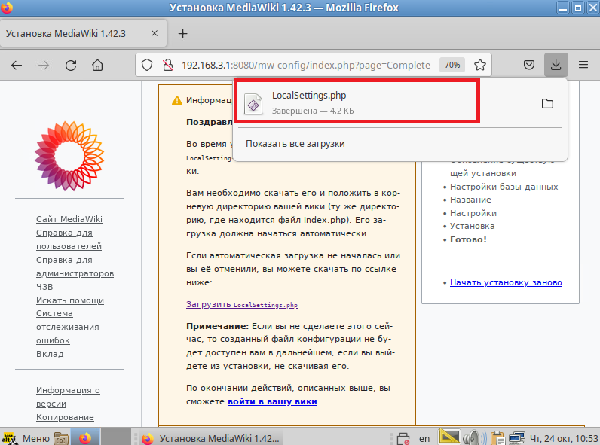

Скопируем файл на BR-SRV с HQ-CLI:

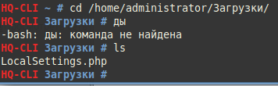

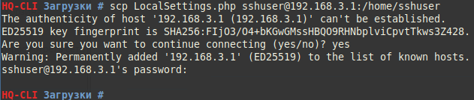



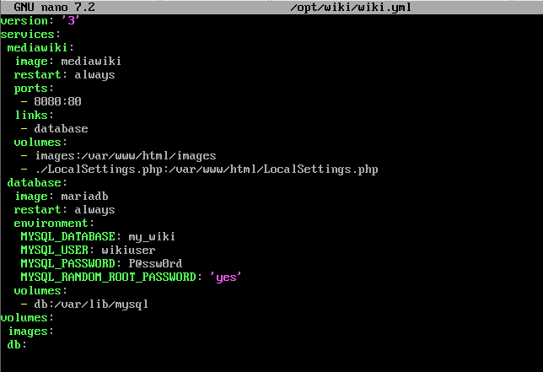

docker-compose –f wiki.yml down

docker-compose –f wiki.yml up

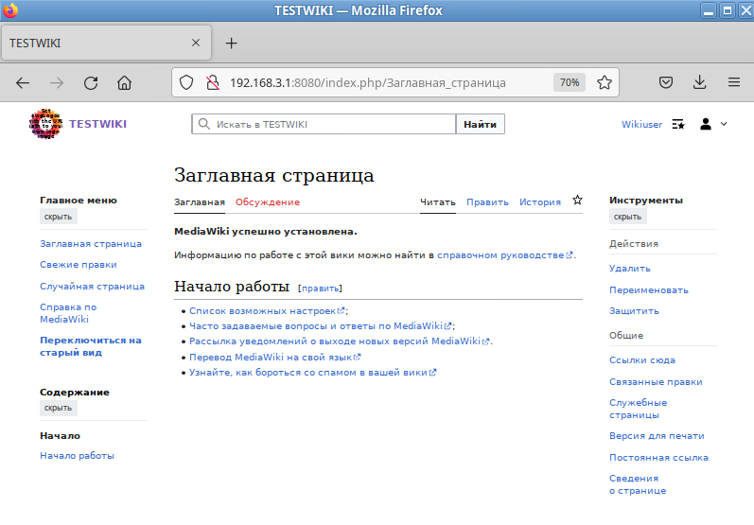

Обратное проксирование nginx на ISP:

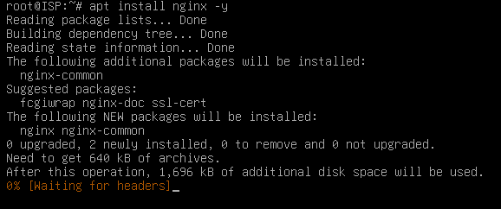

Перенаправляем запросы к сайтам moodle и wiki

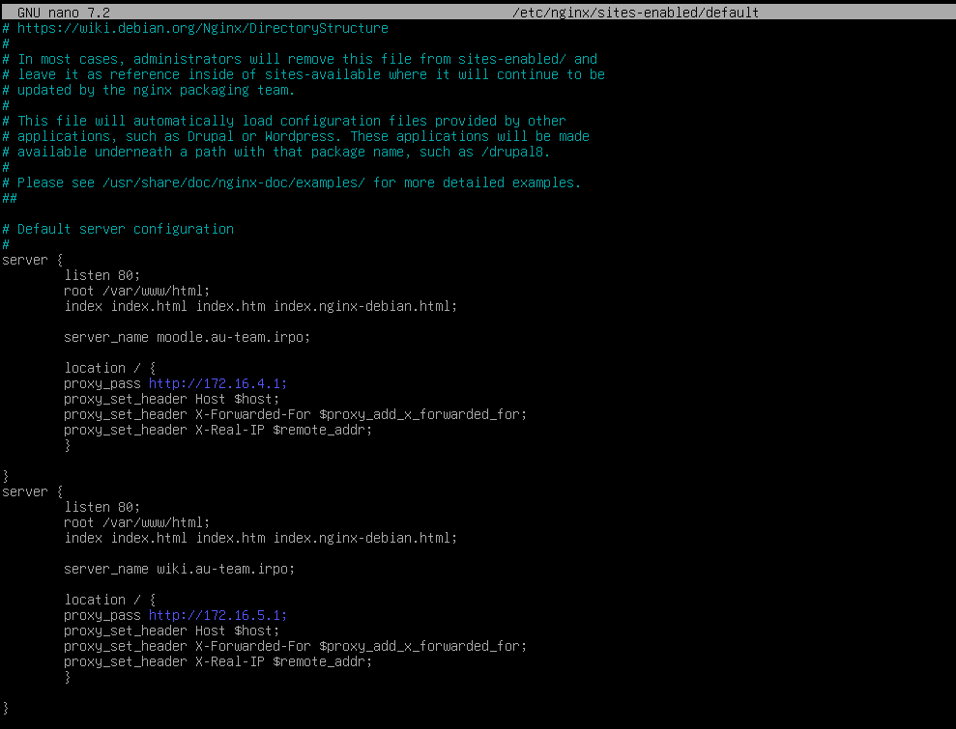

Systemctl restart nginx

Редактируем файл прямой зоны на HQ-SRV:

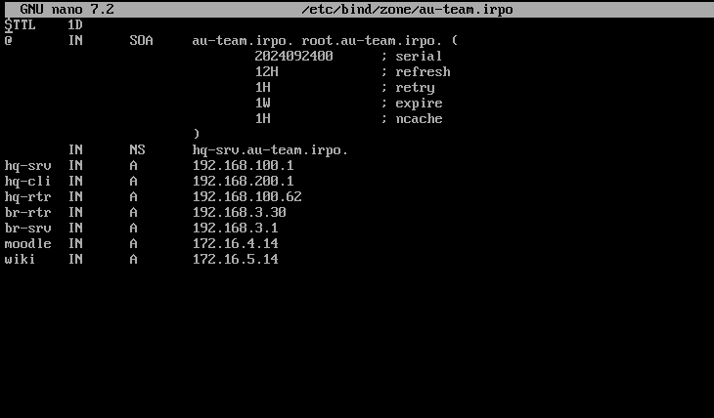

Systemctl restart bind

Пробрасываем порт на BR-RTR для сайта wiki:



Проверяем доступ к сайту по имени с HQ-CLI



Нас перенаправит прокси на 172.16.5.1:80, откуда произойдёт проброс на 192.168.3.1:8080. В результате откроется сайт wiki.

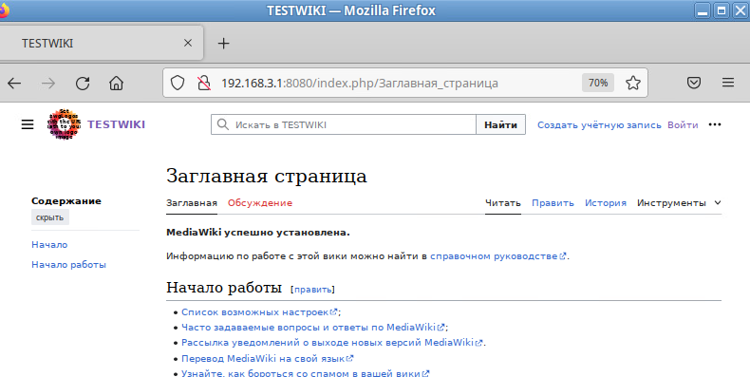

Произведём установку браузера на HQ-CLI. Для этого изменяем файл инвентаря на BR-SRV, донастраиваем ssh на HQ-CLI и пишем playbook на BR-SRV.

BR-SRV

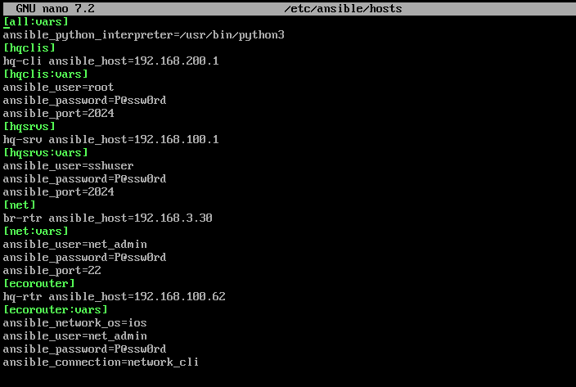

HQ-CLI

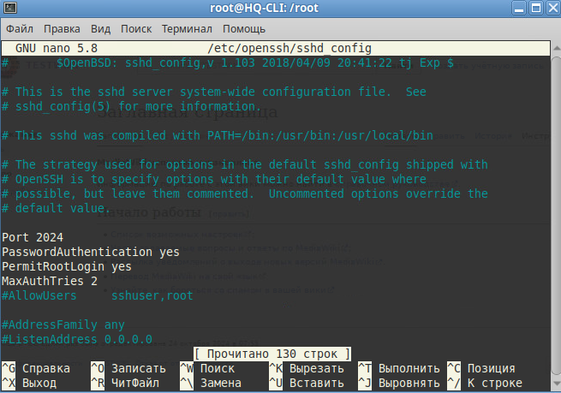

systemctl restart sshd

BR-SRV

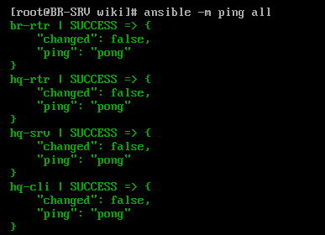





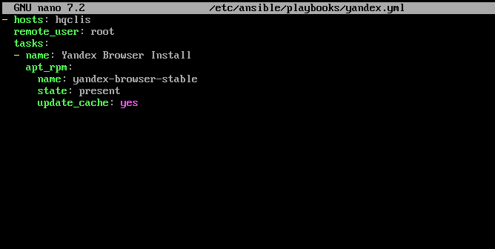

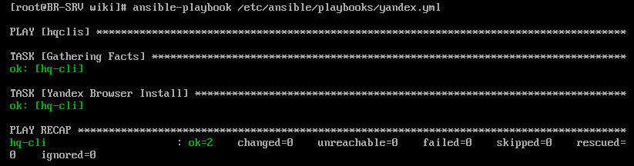

Проверяем на HQ-CLI, что браузер яндекс теперь присутствует:

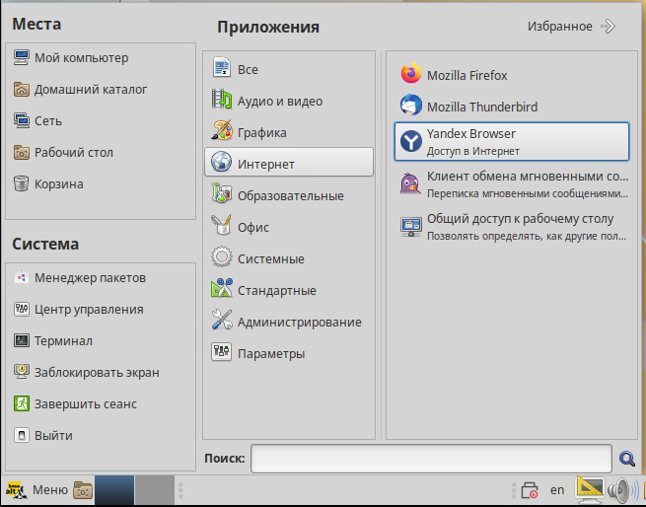

Общий каталог и RAID-5

Добавим дисков на HQ-SRV:

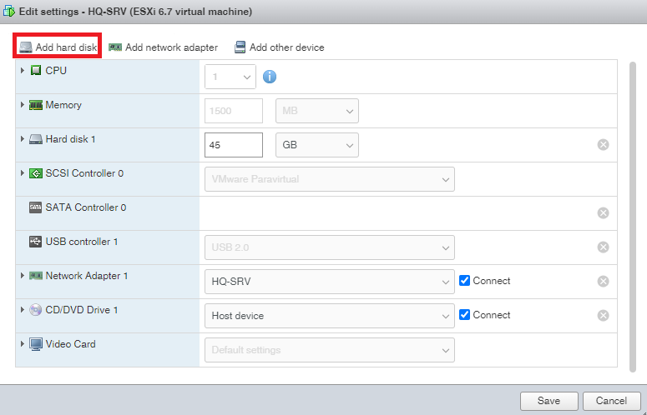

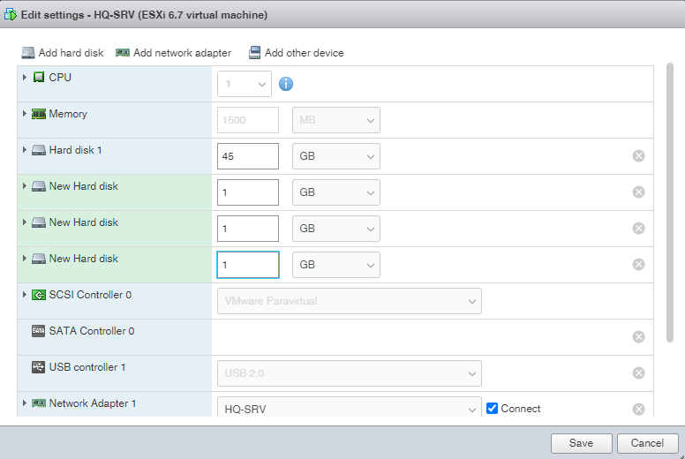

Диски должны быть видны в каталоге /dev на HQ-SRV

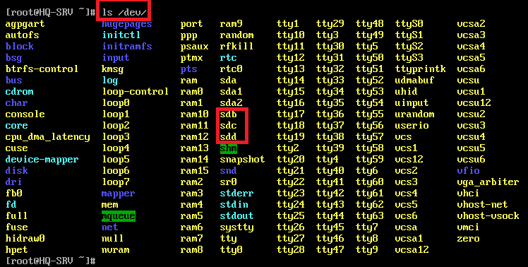

Приступаем к подготовке дисков и созданию RAID-5:

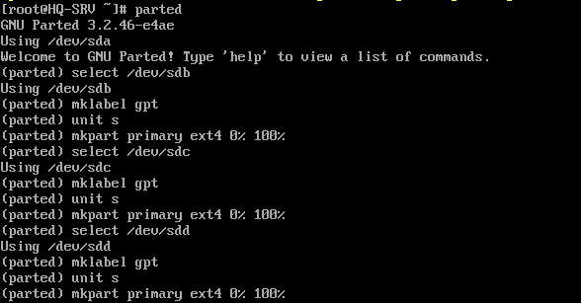

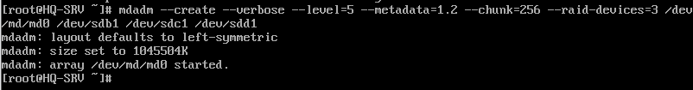

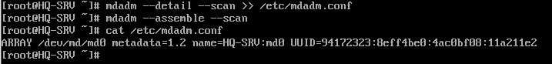

Форматируем созданный RAID:

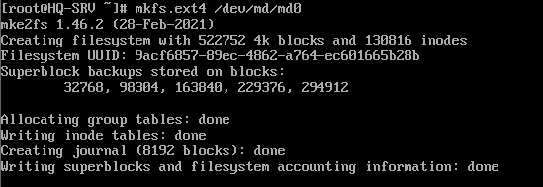

Авто монтирование в /raid5 (БУДЬТЕ ОЧЕНЬ ВНИМАТЕЛЬНЫ):



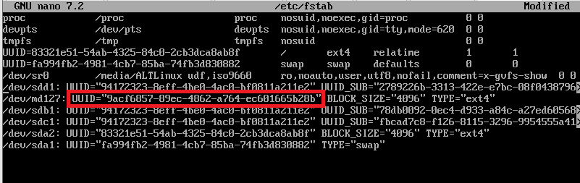

УБИРАЕМ все, начинающееся с /dev, кроме /dev/sr0 и /dev/md

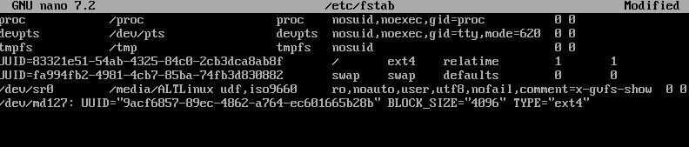

Преобразуем последнюю строку /dev/md:

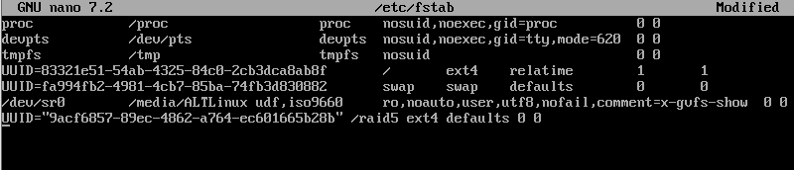



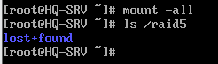

Если после команды ls /raid5 вы увидели каталог lost+found – RAID-5 примонтирован.

Создадим общий ресурс

